Классный час на тему: «Будь здоров!» (3 класс)

Цель: Способствовать воспитанию здорового образа жизни.
Задачи:
- побуждать детей к соблюдению навыков здорового образа жизни;
- содействовать воспитанию у детей чувства ответственности за собственное здоровье, здоровье семьи и общества.
- развивать навыки работы в группах, коммуникативные способности, внимание, фантазию, смекалку, творческие способности, речь;
- воспитывать культуру поведения и общения при работе в группах.

Оборудование: компьютер, проектор, экран, карточки с заданиями для групп.
Ход занятия
I. Актуализация знаний.
-Послушайте стихотворение Г.Остера (читает ученик).

Никогда не мойте руки,
Шею, уши и лицо.
Это глупое занятье
Не приводит ни к чему.
Вновь испачкаются руки,
Шея, уши и лицо.
Так зачем же тратить силы,
Время попусту терять.
Стричься тоже бесполезно.
Никакого смысла нету.
К старости сама собою
Облысеет голова.

-Нарисуйте портрет человека, который выполняет эти «вредные советы».
II. Определение темы занятия, постановка целей.
- Давайте попробуем выяснить, от чего зависит наше здоровье. Дети высказывают свои предположения, учитель записывает на доске.
• От здоровья родителей, бабушек и дедушек.
• От того, как часто нас осматривает врач.
• От того, каким воздухом дышим.
• От того, какую воду пьем.
• От того, что употребляем в пищу.
• От себя самого.
- Давайте из этого перечня попробуем выделить самое главное. (От себя самого.)
-Действительно, здоровье в большей степени зависит от нас самих. Что может повлиять на состояние здоровья? (Образ жизни, окружающая среда, питание)
-Сформулируйте тему занятия. (Здоровый образ жизни.)
- Что же включает в себя понятие «здоровый образ жизни? (Здоровый образ жизни – это соблюдение режима дня; правильное питание; закаливание, физическая культура, зарядка; соблюдение правил гигиены; нет вредным привычкам.)

III. Работа в группах.
1 группа. Режим дня. (Приложение 1.)
Дети работают с разрезными карточками, выкладывая по порядку пункты режима дня. Проверка по плакату с режимом дня.
2 группа. Правильное питание. (Приложение 2.)
Учащиеся должны распределить слова в два столбика по группам «Полезные продукты» и «Вредные продукты»: пепси-кола, молоко, яблоки, фанта, геркулес, чипсы, морковь, лук, чупа-чупс.
3 группа. Гигиена. (Приложение 3.)
Учащиеся работают с текстом «Сказка о микробах». Составляют правила гигиены.
4 группа. Вредные привычки. (Приложение 4.)
Учащиеся работают с текстом стихотворения, распределяют привычки по двум группам «Полезные» и «вредные».
5 группа. Закаливание, зарядка. (Приложение 5.)
Учащиеся анализируют рисунок двух ребят, анализируют их действия, делают вывод.
IV. Физминутка «Кошки-мышки».
V. Защита групп. (Учитель по ходу дополняет учащихся.)
1 группа. Сравнение с эталоном.
-Режим дня – это определённый ритм жизни, когда чередуются различные виды вашей деятельности: учёба, отдых труд, питание, сон. Он помогает школьнику становиться дисциплинированным, волевым. О том, каким должен быть режим дня расскажут ребята, которые подготовили сообщение по этой теме.
2 группа. Дополнение списка вредных и полезных продуктов.
-В полезных продуктах содержатся витамины. Молоко, морковь, сыр – витамин А – витамин роста, улучшающий зрение.
Капуста, огурец, помидор – витамин С. Он помогает бороться с микробами.
Рыба, творог – витамин D. Он укрепляет костную систему.
-Вредные продукты: пепси-кола, фанта, чупа-чупс. Почему они вредные? Их мы не храним в холодильнике, но они долго хранятся. Почему? В них есть пищевые добавки группы Е. При частом употреблении, они наносят вред организму.
3 группа. Знакомят с правилами личной гигиены. Показывают, как нужно правильно мыть руки. (Намочить руки, намылить с обеих сторон, намылить между пальцами, полоскать водой, насухо вытереть чистым полотенцем.)
4 группа. Дополнение списка полезных и вредных привычек.
Игра «Доскажи словечко».

1.Я люблю покушать сытно,
Много, вкусно, аппетитно,
Ем я все и без разбор,
Потому что я … (обжора).
2.Ну, а я ленив и скучен,
Я с платочком неразлучен.
Не люблю играть и петь
Мне бы лучше пореветь.
Главный нытик я из класса,
А зовут меня все … (плакса).

3.Не люблю я, братцы, мыться,
С мылом, щеткой не дружу.
Вот поэтому, ребята,
Вечно грязный я хожу.
И сейчас не потому ли
Назовут меня …( грязнулей).
4.Вещи всюду я бросаю
И найти их не могу.
Что схвачу, в том и бегу.
Где штаны? А где рубаха?
Я не знаю. Я - … (неряха).

5 группа. Называют правила закаливания. Показывают физические упражнения для утренней зарядки.
-В далекие времена для того, чтобы прокормиться, нашим предкам приходилось много ходить, бегать, охотиться. Сама жизнь ставила условие: чтобы не умереть, надо было двигаться. И сегодня фраза «Движение - это жизнь» остается верной. Почему? (При движении кровь перемещается в организме с большей скоростью и лучше снабжает клетки кислородом, питательными веществами - обмен веществ улучшается, укрепляется дыхательная система и сердце.)
-Закаливание – одна из форм укрепления здоровья человека. Закаливание проводиться с помощью воздуха, воды, солнца. Закаливать свой организм нужно постепенно, но настойчиво. При этом укрепляется не только здоровье, но и сила воли. Закалённый человек без вреда для здоровья переносит и ветер, и холод, почти не болеет простудными заболеваниями. Способов закаливания много. Очень простой и эффективный способ закаливания – хождение босиком.

Правила закаливания:
• Закаливание начинайте сразу с обливания холодной водой.
• Самыми первыми средствами закаливания являются воздушные и солнечные ванны.
• Прежде чем приступать к закаливанию, нужно избавиться от «микробного гнезда» в виде больных зубов, насморка, кашля и т. д.
• Закаливание нужно начинать после консультации с лечащим врачом.
• Обтирание водой, ванночки для рук и ног - это самые первые из закаливающих водных процедур.
• Закаливаться нужно систематически, не пропуская ни одного дня; если заболел, то возвращайся к закаливанию только после выздоровления.
• Закаливание должно быть постепенным: нужно снижать температуру воды на 1 градус через каждые 2 дня.
• Температуру воды можно снижать резко, например с 27 до 20 градусов.

VI. Рефлексия.
-Главное в сохранении здоровья - это забота самого человека о своем организме. И заботиться о нем надо начиная с детства, выполнять все необходимые правила гигиены, заниматься физической культурой и не совершать поступков, наносящих вред здоровью.
-Выберите слова для характеристики здорового человека. (На доске карточки со словами, учащиеся выбирают нужные характеристики и выставляют их рядом с изображением ученика). Приложение 6.
- Я желаю вам быть красивыми, сильными, ловкими, румяными, статными, стройными, крепкими, подтянутыми, беречь свое здоровье.

Приложение 1.
ЗАРЯДКА
УМЫВАНИЕ
ЗАВТРАК
ШКОЛЬНЫЕ УРОКИ
ОБЕД
ПРОГУЛКА
ДОМАШНЕЕ ЗАДАНИЕ
ПРОГУЛКА
ИГРЫ, ЧТЕНИЕ
ДУШ
СОН

Приложение 2.
Распределите продукты в две группы:
Пепси-кола, молоко, яблоки, фанта, геркулес, чипсы, морковь, лук, чупа-чупс

Полезные____________________________________________________________________________________________________________
Вредные____________________________________________________________________________________________________________

Дополните список своими примерами.

Приложение 3.
Сказка о микробах
Жили-были микробы – разносчики разных болезней. Больше всего на свете они любили грязь. Чем грязнее, тем им было приятнее и тем больше их становилось.
Вот на столе кто-то оставил невымытые тарелки, крошки, кусочки хлеба. Тут как тут муха. А на ее лапках сотни микробов.
Муха улетела, а микробы остались на тарелке, на ложках, на хлебе и думают: «Как хорошо, что на свете есть грязнули и мухи!»
И стало микробам раздолье. И на руки можно попасть, и в рот к человеку. А там уж и до болезней рукой подать!

- Что в этой сказке правда, а что вымысел?
- Что помогает людям победить микробов?
- Как нужно правильно мыть руки?
- Какие еще правила гигиены можете назвать?

Приложение 4.
Прочитайте стихотворение, распределите привычки по группам.

Вы грустны, грязны, плаксивы, Все мы любим умываться
Вы неряхи, вы ленивы, И опрятно одеваться.
И обжоры, и глупцы. Солнце, воздух и вода –
Нам, увы, не по дороге, Наши лучшие друзья.
Уносите, братцы, ноги! К спорту мы неравнодушны,
Не найдете среди нас Аккуратны и послушны.
Вы друзей себе сейчас! Вот любимые продукты:
Витамины, соки, фрукты.

ПРИВЫЧКИ

ВРЕДНЫЕ
ПОЛЕЗНЫЕ

____________________________________________________________________________________________________________________________________________________________________________________________________________________________________________________________________________________________________________________________________________________________________________________________________________

Приложение 5.
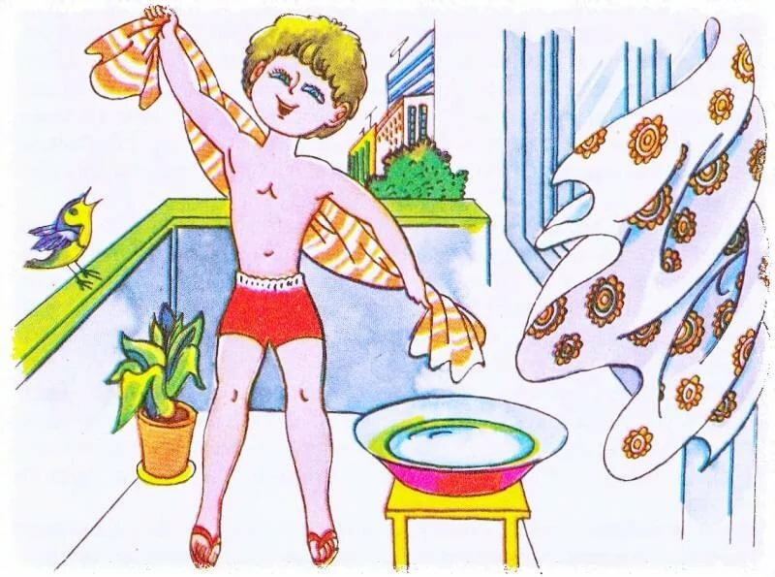 | 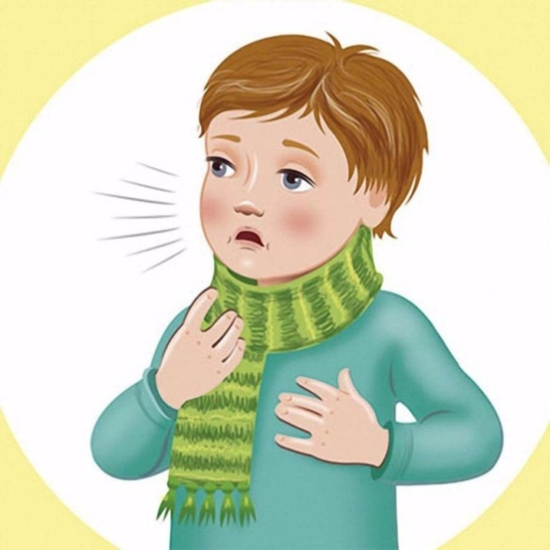
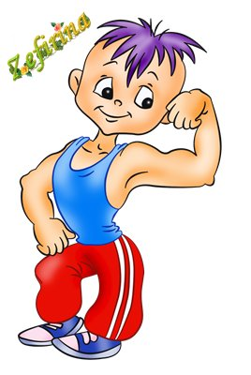 | 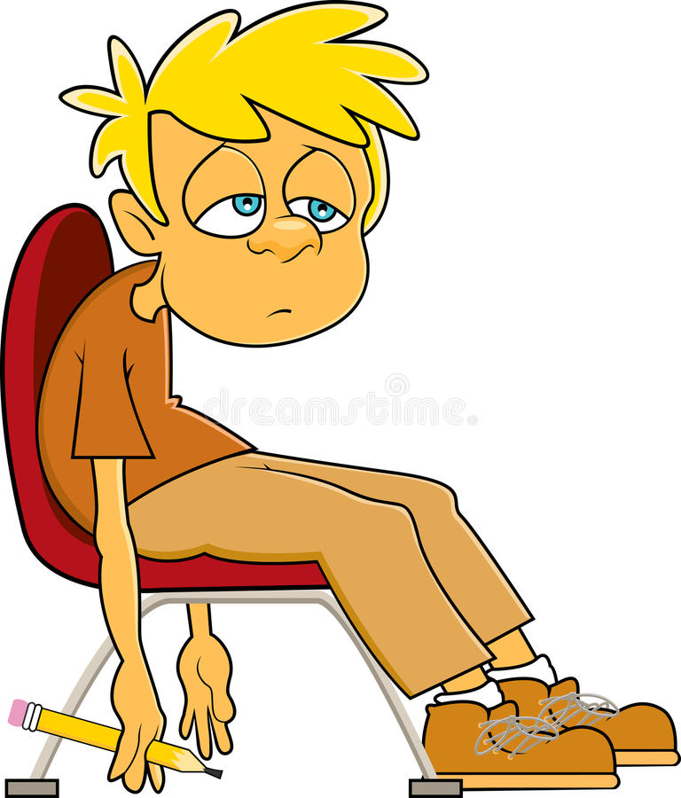

Приложение 6.
КРАСИВЫЙ | ЛОВКИЙ | СТАТНЫЙ | КРЕПКИЙ
СУТУЛЫЙ | БЛЕДНЫЙ | СТРОЙНЫЙ | НЕУКЛЮЖИЙ
СИЛЬНЫЙ | РУМЯНЫЙ | ТОЛСТЫЙ | ПОДТЯНУТЫЙ

